ВАЖНО! Информация о работе горячих линий психологической помощи в Высокогорском муниципальном районе, куда можно обратиться в случае нахождения ребенка в опасности


Психолого-педагогическая служба Высокогорского муниципального района

Адрес: пос. жд/ст. Высокая Гора, ул. Школьная, д.29
Телефон: 8(843) 652-30-49

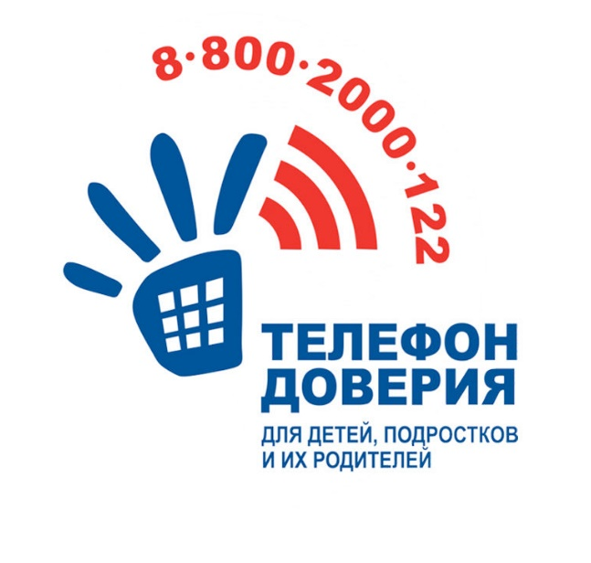
ЕДИНЫЙ ТЕЛЕФОНА ДОВЕРИЯ ДЛЯ ДЕТЕЙ, ПОДРОСТКОВ И ИХ РОДИТЕЛЕЙ
- Круглосуточно
- Конфиденциально
- Бесплатно
8-800-2000-122

